Fun識香港工作紙
1841年原有海旁紀念牌匾
Commemorative Plaque for the Original Waterfront in 1841
姓名：_____________________
班別：_____________________
日期：_____________________

- 配對題：試將下列吻合的圖像和文字配對起來。
Multiple Choice: Choose the correct answers and put them in the boxes below.
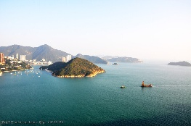
牌匾 ‧ ‧

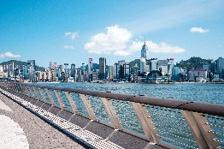
工程 ‧ ‧

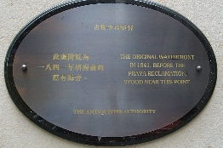
海旁 ‧ ‧

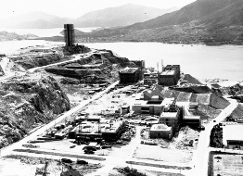
大海 ‧ ‧

- 習字題：試依照筆順，並跟隨字樣練習生字。
Practice writing: Try to write the Chinese characters according to the stroke order and the characters shown.
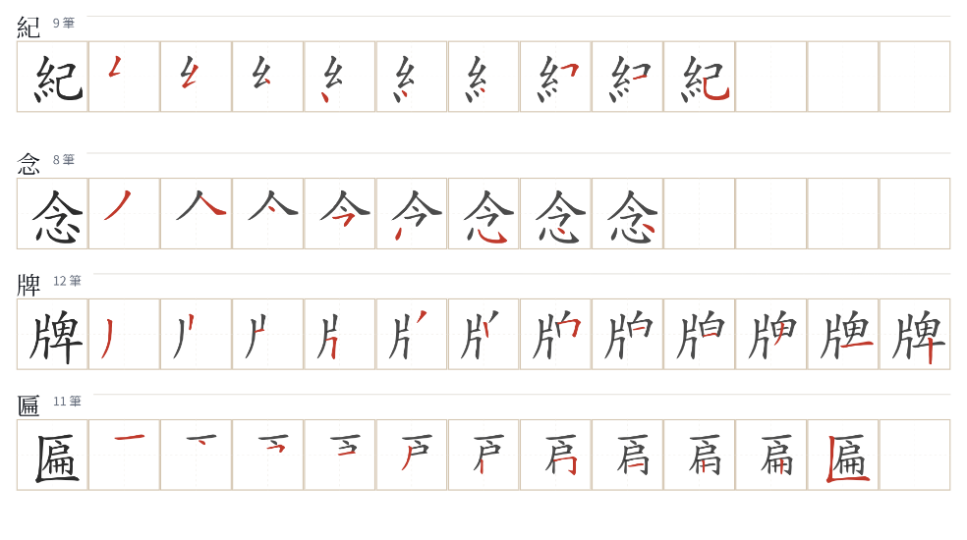
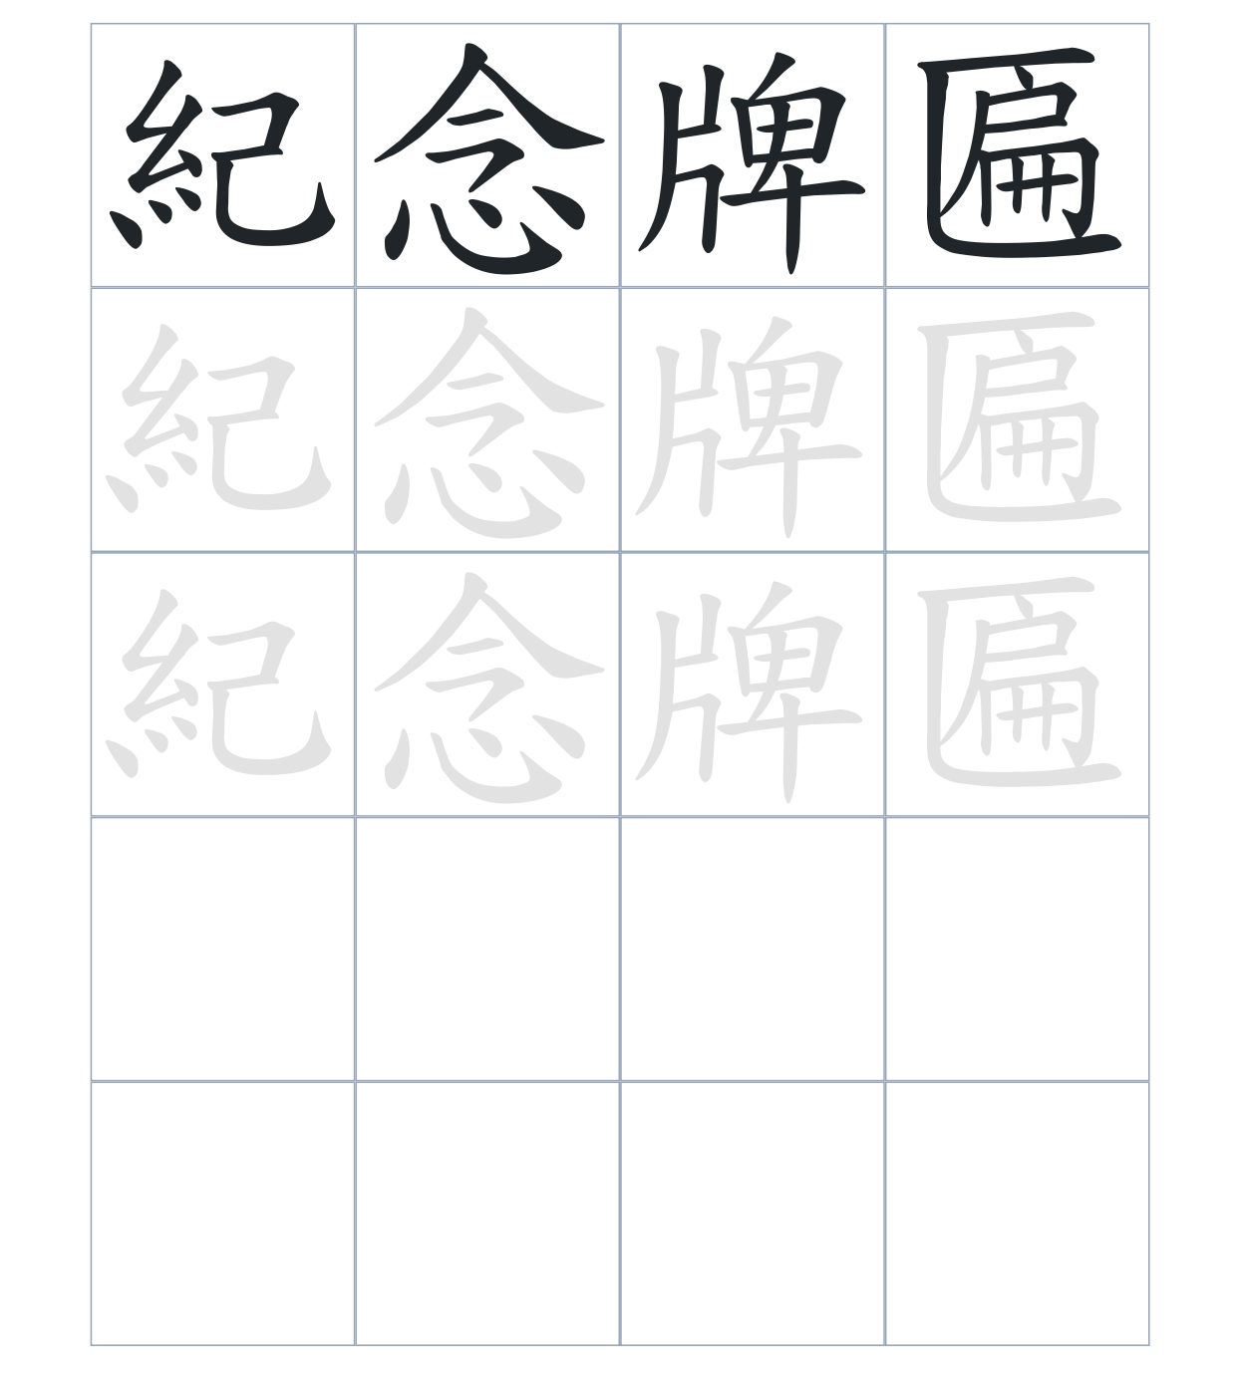

試根據文章內容，回答下列部分：
- 填充題：試在各題留空部分填上正確答案。
Fill in the blanks: Fill in the blanks with the correct answers.

1842年，港府利用興建皇后大道及雲咸街的____________，填海造出了今日德輔道中一帶的土地。到了1880年，填海工程進一步延伸至____________。後來由於土地仍然不足，港府分別在1960年及____________年再次進行填海。經過這幾次填海工程後，現在____________的____________已經遠離1841年的海岸很遠。

- 短問答：試以自己的文字，以完整句子回答下列的題目。
Short Questions: Give short answers to the following questions.
問題1.
香港政府在何時首次進行了中環填海工程？
_______________________________________________________________________________________
_______________________________________________________________________________________

問題2.
香港政府首次填海時使用了甚麼物料進行填海？
_______________________________________________________________________________________
_______________________________________________________________________________________

問題3.
爲甚麼要在中環放置牌匾？
_______________________________________________________________________________________
_______________________________________________________________________________________
- 選擇題：選取適當的答案，將其英文字母代號填入空格內。
Multiple Choice: Choose the correct answers and put them in the boxes below.

問題1.
根據句意，為括號位置選出適當的詞語。
「1880年，港府填造德輔道中對開至干諾道中，1990年，港府（ ）進行填海計劃。」
A. 竟然 B. 再
C. 突然 D. 所以 □

- 造句題：嘗試根據提供的句式造句。
Make a sentence: Try to write a sentence by using the provided sentence structure and information.

問題1.
請用「首先……，接着……」的句式，描述1842年及1880年的兩次填海工程及結果。
_______________________________________________________________________________________
_______________________________________________________________________________________

問題2.
請用「由於……，因此……」的句式，描述香港政府在20世紀進行填海的原因及年份。
_______________________________________________________________________________________
_______________________________________________________________________________________

問題3.
請用「經過……」，總結多次填海後中環海岸線的變化。
_______________________________________________________________________________________
_______________________________________________________________________________________
- 短文寫作：試寫一段簡短的導遊詞，向遊客介紹「1841年原有海旁紀念牌匾」。 （約40字）
Short Writing: Write a tour guide to introduce the “Commemorative Plaque for the Original Waterfront in 1841” to tourists. (Approximately 40 words)
_______________________________________________________________________________________
_______________________________________________________________________________________
_______________________________________________________________________________________
_______________________________________________________________________________________
_______________________________________________________________________________________
_______________________________________________________________________________________

參考答案：

配對題：試將下列吻合的圖像和文字配對起來。
Multiple Choice: Choose the correct answers and put them in the boxes below.
牌匾 ‧ ‧

工程 ‧ ‧

海旁 ‧ ‧

大海 ‧ ‧

填充題：試在各題留空部分填上正確答案。
Fill in the blanks: Fill in the blanks with the correct answers.

1842年，港府利用興建皇后大道及雲咸街的沙石，填海造出了今日德輔道中一帶的土地。到了1880年，填海工程進一步延伸至干諾道中。後來由於土地仍然不足，港府分別在1960年及1990年再次進行填海。經過這幾次填海工程後，現在中環的海岸/海岸線已經遠離1841年的海岸很遠。

短問答：試以自己的文字，以完整句子回答下列的題目。
Short Questions: Give short answers to the following questions.
問題1.
香港政府在何時首次進行了中環填海工程？
香港政府在1842年首次進行中環填海工程。________________________________________________
_______________________________________________________________________________________

問題2.
香港政府首次填海時使用了甚麼物料進行填海？
香港政府使用了興建皇后大道雲咸街時的沙石進行首次填海。_________________________________
_______________________________________________________________________________________

問題3.
爲甚麼要在中環放置牌匾？
在中環放置牌匾是爲了記錄與紀念中環海岸線的變遷與填海歷史。_____________________________
_______________________________________________________________________________________

選擇題：選取適當的答案，將其英文字母代號填入空格內。
Multiple Choice: Choose the correct answers and put them in the boxes below.
問題1.
根據句意，為括號位置選出適當的詞語。
「1880年，港府填造德輔道中對開至干諾道中，1990年，港府（ ）進行填海計劃。」
A. 竟然 B. 再
C. 突然 D. 所以 B

造句題：嘗試根據提供的句式造句。
Make a sentence: Try to write a sentence by using the provided sentence structure and information.

問題1.
請用「首先……，接着……」的句式，描述1842年及1880年的兩次填海工程及結果。
首先，港府在1842年將興建皇后大道雲咸街時的沙石推進大海，填成土地至今德輔道中。接著，在1880年進一步將德輔道中對開的海域填造至干諾道中。_____________________________________

問題2.
請用「由於……，因此……」的句式，描述香港政府在20世紀進行填海的原因及年份。
由於土地不足，因此香港政府在1960年及1990年再次進行填海計劃。_________________________
_______________________________________________________________________________________

問題3.
請用「經過……」，總結多次填海後中環海岸線的變化。
經過多次填海後，現今中環的海岸線較1841年時已相距甚遠。________________________________
_______________________________________________________________________________________

